«Дары августа»
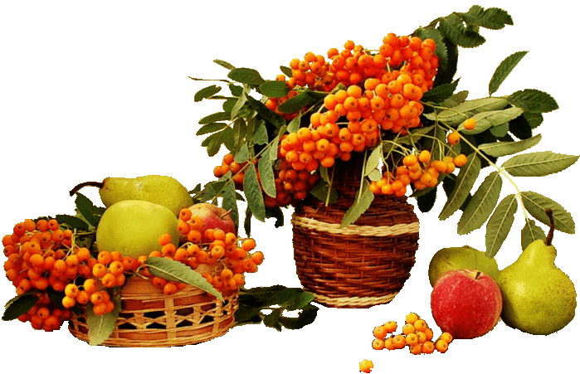
Тема номера:

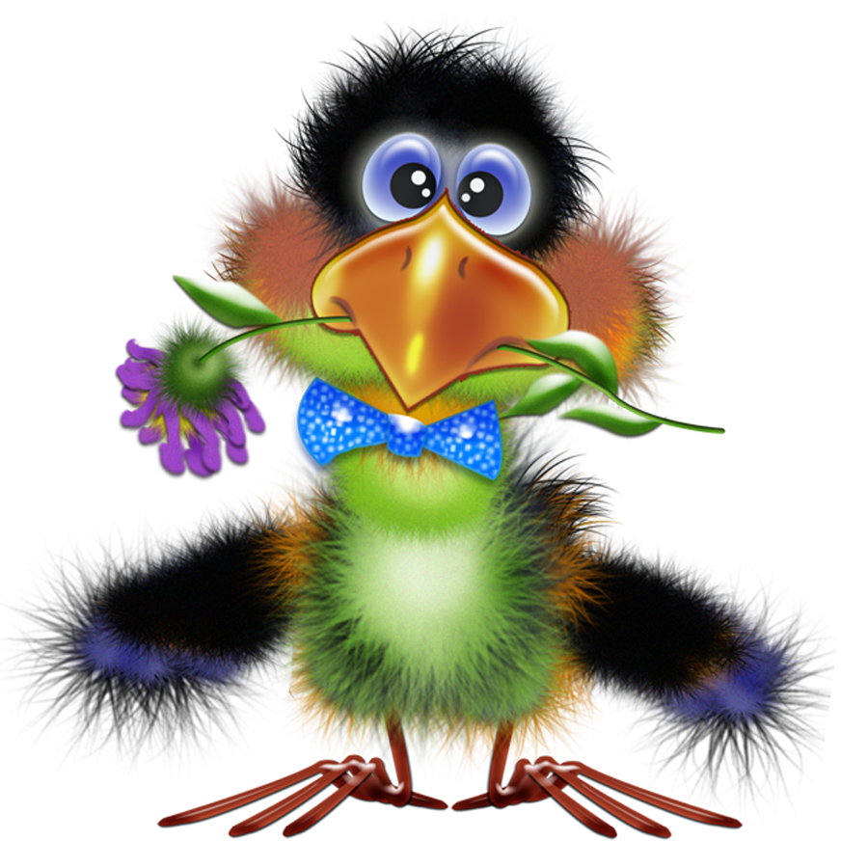
Выпуск №8 август 2017

Галчонок Карчик

МДОУ «Детский сад №174» «Аленький цветочек»
Г. Ярославль

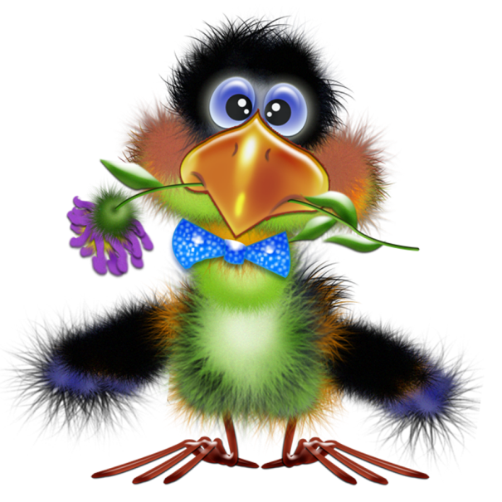

Дорогие друзья!
Мы рады познакомить Вас с галчонком по имени Карчик! Пока он еще маленький, но очень любопытный, и хочет многому научиться. Именно поэтому он поселился в нашем детском садуивнимательно наблюдает за жизнью детей и взрослых, собирая информацию. Мы надеемся, он станет вам настоящим другом.
Характер содержания газеты «Галчонок Карчик» - познавательно – развлекательный. Периодичность издания - 1 раз в месяц.
Издание ориентировано как на детей, так и на их родителей.
Название каждой рубрики начинается со слога КАР, так как вся информация опубликована со слов Карчика.
КАРусель событий– рубрика рассказывающая о новостях в жизни нашего детского сада.
КАРамелька – рубрика, в которой размещается информация о поздравлениях или других «вкусных» событиях.
КАРапуз, будь здоров!!!- рубрика, направленная на повышение психолого – медицинских знаний родителей.
КАРмашек идей– в этой рубрике можно найти интересные идеи по изготовлению поделок, рисунков с детьми.
КАРандашик специалиста– в этой рубрике делятся опытом, и дают ценные советы специалисты нашего детского сада.
КАРтотека игр– в этой рубрике можно найти игры и задания, которые помогут не только выработать правильное произношение звуков, но и закрепить их.
КАРаван традиций – непостоянная рубрика, посвященная традиционным мероприятиям нашего детского сада.
ГЛАВНЫЕ РЕДАКТОРЫ ГАЗЕТЫ: заведующий МДОУ Иванова Элла Германовна, воспитатели Скворцова Оксана Анатольевна и Беляева Ольга Владимировна.
Над выпуском работали: Скворцова О. А., Беляева О. В.

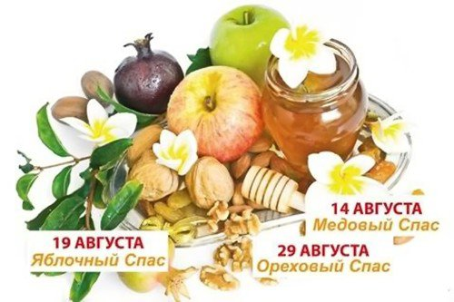
КАРамелька

Три Спаса — православные праздники августа
Первый Спас - 14 августа
Первый Спас еще называют Медовым Спасом. "На первый Спас и нищий медку покушает", «Первый Спас — лакомка» - так раньше говорили в народе. По народным приметам на Медовый Спас улетают ласточки и стрижи, что считается первым знаком приближающейся осени.
Второй Спас – 19 августа
В народе этот праздник называется «Яблочный Спас». Раньше в день Яблочного Спаса было принято святить виноград. Но так как он не везде рос, то в церквах святили и яблоки, и груши, и сливы, и другие фрукты.
По народным приметам считалось, что если погода на Яблочный Спас хорошая, то зима будет холодная, если в день Яблочного Спаса идет дождь, то и осень будет дождливой, а если на Второй Спас сухо, то и осень будет сухой.
Третий Спас - 29 августа
В народе этот праздник называли Хлебным Спасом, так как в это время крестьяне заканчивали сбор зерна. Ещё его называли Ореховым Спасом. Про третий Спас в народе в старину говорили:
«Спас хлеба припас»,
«Хорошо, если Спас на полотне, а хлебушек в гумне! »
Народные названия православных праздников тесно связаны с сезонными сельскохозяйственными работами (сбор меда, яблок, хлеба, орехов, ягод). А ещё в это время на Руси крестьяне завершали белить полотна, из которых потом шили себе одежду, скатерти, полотенца. Поэтому Ореховый Спас называется не только Хлебным Спасом, но еще и Полотняным Спасом, Спасом на Холсте.
Приметы на Яблочный Спас
Второй Спас пришел – начинай снимать яблоки и горох. К 19 августа яблоки и горох как раз созревают и наливаются соком, именно с этого дня на Руси принято было начинать собирать урожай яблок и гороха. По традиции урожай несли в церковь и освящали. Из освященных яблок на Спас пекли пироги, варили компоты и начинали делать домашние заготовки из яблок на зиму. Откусив первый кусочек у освященного яблочка, обычно загадывают желание.
После Второго Спаса – дождь хлебородный.
Пришел Яблочный Спас – ушло лето от нас. После второго спаса ночи уже не такие теплые, как в начале августа, и с каждым утром теперь будет все холоднее. Солнышко будет жарить все реже, начинаются дожди. В этот день провожают закат солнца в поле с песнями и встречают осень.
Каков Второй Спас – таков будет и январь. Если в этот день стоит жара, то снега в январе будет мало. Если же проливной дождь – жди снежной зимы. Если на Яблочный Спас сухой день - к сухой осени, мокрый - к сырой, а ясный - к суровой зиме. Каков день на яблочный Спас, таков и Покров (14 октября). Эта старая примета оправдывает себя ежегодно и в наши дни.

Материал подготовила воспитатель Скворцова О. А.
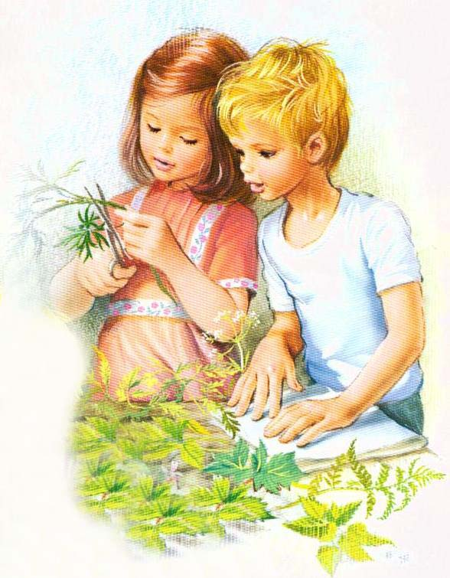
КАРандашик специалиста

Воспоминание о лете:
семейный гербарий

Август зарекомендовал себя, как месяц ярких красок, сочных вкусов и ароматных благоуханий цветов. Можно просто собирать цветочные букетики (и выбрасывать, когда они завянут). А можно заняться увлекательным делом – созданием собственного семейного гербария.
Что такое гербарий
Гербарий – это коллекция специальным способом засушенных растений.
Польза гербариев для детского развития
1. Засушенные цветы и травы – наглядный образец живой природы для ребенка, намного более наглядный, чем картинки и даже фото. И намного более эмоциональный, ведь засушенный цветок можно рассмотреть особенно внимательно, погладить и даже ощутить легкий аромат.
2. Составление гербариев развивает в детях внимательность, память, умение сравнивать, находить общие признаки, объединять в группы, делать выводы и, конечно, в простой и непринужденной форме прививает интерес к ботанике и любовь к родной природе.
3. Засушенные растения – замечательные воспоминания для всей семьи о летних днях, проведенных на даче, в походе или даже в другой стране. С самыми маленькими можно создавать простые тематические альбомы на тему «Наши прогулки», «Лес», «Луг», «Желтые цветы» и т.д. С детьми постарше можно собирать растения определенного семейства, только лекарственные растения и т.д., при этом желательно использовать справочник растений.
4. Гербарий – уникальный домашний «музейный экспонат», который можно передавать из поколения в поколение, демонстрировать гостям дома и бесконечно пополнять новыми элементами.
Как собирать и сушить растения
Сбор растений – интересный труд, который под силу даже малышам при соответствующей помощи и мотивации со стороны взрослых. Если вы хотите сделать эту работу по-настоящему исследовательской, запаситесь необходимыми инструментами:
- ножницы для срезания цветов и трав (а если хотите сохранить растение с корнем, то и небольшая лопатка);
- листы плотного картона для транспортировки срезанных растений;
- большая папка или плотный пакет, куда складывают растения, переложенные картоном;
- много газет или другой легкой, гигроскопичной бумаги для засушивания растений.
Если уж совсем серьезно подойти к вопросу, то потребуется и гербарный пресс – две деревянные рамки с сеткой, между которыми закладываются растения в газетных листах. В прессе сушка происходит на солнце. Можно заменить пресс большими старыми книгами или старыми (неглянцевыми) журналами, просто положив будущий экспонат между страницами и прижав сверху грузом. Примерно через две недели растения будут полностью высушены.
Растения для гербария собирают в сухую погоду, выбирая самые крупные и здоровые образцы. Высушенные экспонаты нужно расположить на листах белого картона и аккуратно пришить к нему нитками. Можно использовать клей ПВА или клейстер. Не забудьте приклеить в правый нижний угол этикетку с названием. Хранить гербарий рекомендуется в сухом вентилируемом месте, переложив листы калькой.
Простой и удобный способ оформить домашний гербарий – расположить его в деревянных рамочках для фото. Правильно высушенные цветы будут не только долго храниться за стеклом, но и украшать дом круглый год.
Материал подготовила воспитатель Скворцова О. А.
О пользе меда
в питании
детей

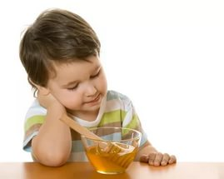
КАРапуз, будь здоров!

Для роста и здоровья детей мёд просто необходим! Этот продукт содержит в основном фруктозу и глюкозу, при этом не очень полезной сахарозы в нём мало. У детей, которые едят мёд, хорошо работает пищеварительный тракт. Они становятся более деятельными и физически развитыми, у них улучшается аппетит.
Польза мёда определяется наличием в нём всех известных аминокислот, минеральных веществ (калий, кальций, йод, марганец, медь, цинк, железо, фтор, хлор и натрий), витаминов группы В, органических кислот (винной, яблочной, лимонной, щавелевой и молочной кислоты).
Общее содержание углеводов в готовом мёде составляет 75% и распределяется примерно следующим образом: 37% фруктозы, 36% глюкозы и только 2% сахарозы. Белка в мёде мало – всего 0,8%.
Давать мёд детям младше трёх лет нежелательно. У малышей может быть на него аллергия. Если родители всё же дают мёд 2-летнему ребёнку, то дневная доза не должна превышать половины чайной ложки. Мёд можно добавлять в выпечку и десерты для детей.
На Руси мёд ели со свежим огурцом. Это было одним из излюбленных детских лакомств.
Мёд помогает при острых респираторных заболеваниях. Лечить простуду у детей можно так: мёд разводится кипячёной водой, подогретой до 40°, в соотношении 1:5 и распыляется с помощью ингалятора. Первую половину времени, отведённого на процедуру, дыхание производится через нос, а выдох через рот, вторую – наоборот.
Также детям можно полоскать горло 30-процентным раствором мёда и закапывать его в нос. Пусть ребёнок кушает по одной чайной ложке мёда на ночь.
Липовый мёд относится к наиболее высококачественным сортам мёда. Он обладает приятным ароматом, сладким вкусом. Содержит 37% фруктозы и 35% глюкозы. Такой мёд оказывает противовоспалительное и отхаркивающее действие. Он применяется при заболеваниях органов дыхания, печени и почек, а также оказывает хорошее воздействие при заболеваниях кожи.
Гречишный мёд отличается тёмным цветом. По сравнению с другими сортами содержит большое количество микроэлементов. Особенно он богат ионами железа, магния и меди. Применяется при различных заболеваниях крови, расстройствах нервной системы.
Акациевый мёд – очень светлый, прозрачный. Он содержит до 40% фруктозы и до 35% глюкозы. Применяется как общеукрепляющее средство, при бессоннице, заболеваниях пищеварительной системы, почек и глаз.
Подсолнечниковый мёд – светло-янтарный. Он содержит большое количество глюкозы и по сравнению с другими сортами невысокое содержание фруктозы.
Лесной мёд пчёлы вырабатывают из нектара лесных деревьев, кустарников и трав. Он обладает антибактериальным, противовоспалительным и болеутоляющим действием.
Луговой мёд пчёлы делают из нектара луговых цветов. Этот мёд может использоваться при лечении заболеваний дыхательных путей, пищеварительной, нервной систем, сердца.
Горный мёд родом с горных лугов и характеризуется отличными питательными качествами, обладает противовоспалительным, антибактериальным, смягчающим и болеутоляющим действием, регулирует работу желудочно-кишечного тракта.
Материал подготовила воспитатель Беляева О. В.
КАРусель событий

Летом в стенах нашего детского сада происходит настоящая кутерьма.
Каждый день новое событие!
Благодаря стараниям наших педагогов с детьми были организованы мероприятия такие, как «День пешехода», «Бабки Ежкины игры», «Путешествие в песочную страну».
Да всего и не упомнишь!
Все фотографии с развлечений хранятся на сайте ДОУ в разделе «Фотогалерея».
Всех заинтересовавшихся приглашаем пройти по адресу:
http://www.yar-edudep.ru/

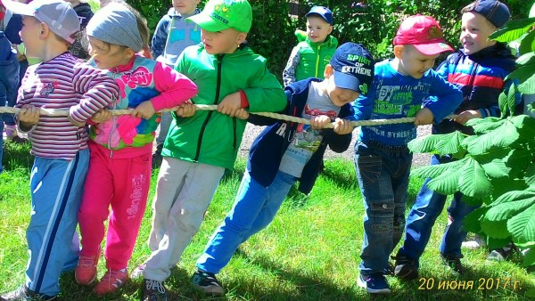
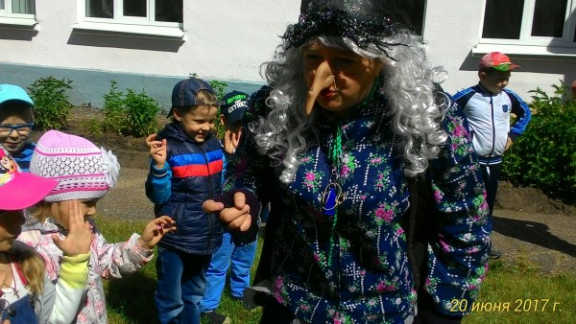

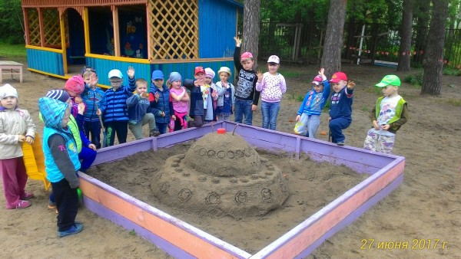
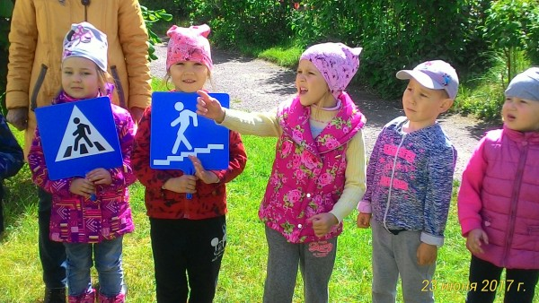

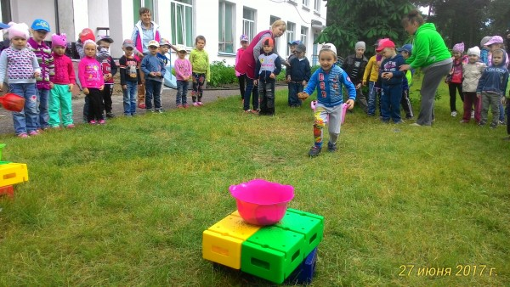
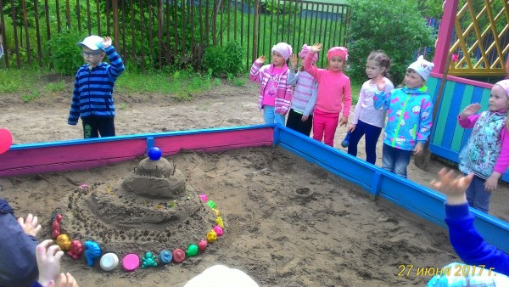

Материал подготовила воспитатель Скворцова О. А.

КАРмашек идей
Природа дарит нам огромное количество интересных материалов для творчества, из которых мы может сделать что-то красивое и полезное.
Например, из сосновых и еловых шишек, найденных в парке или лесу, можно вместе с детьми создать красивые и оригинальные поделки.
Такие поделки не только украсят дом, но и положительно повлияют на развитие ребенка, его моторику рук, фантазию и усидчивость.
Уважаемые мамы и папы, бабушки и дедушки!
Мы постарались подобрать самые интересные идеи поделок с использованием шишек. Надеемся, что вы непременно воспользуетесь ими при создании очередных шедевров со своим малышом!
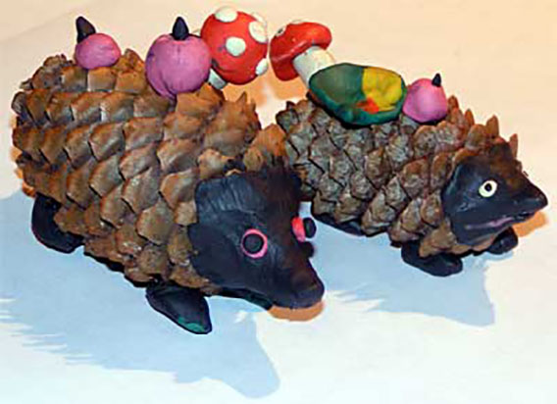
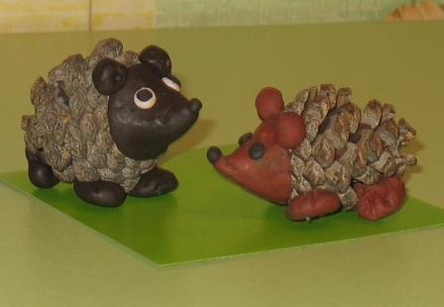

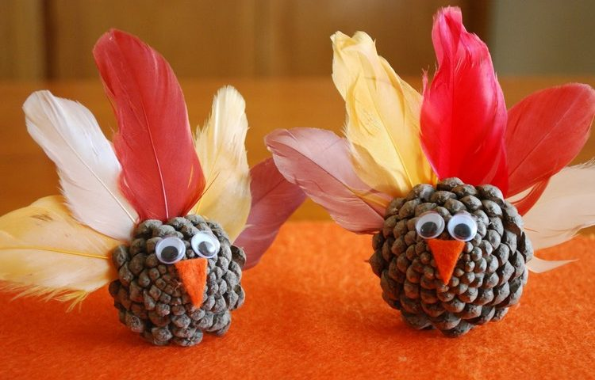
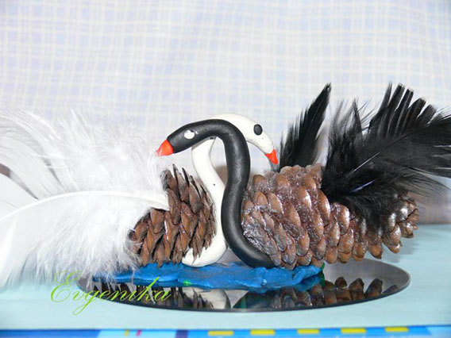

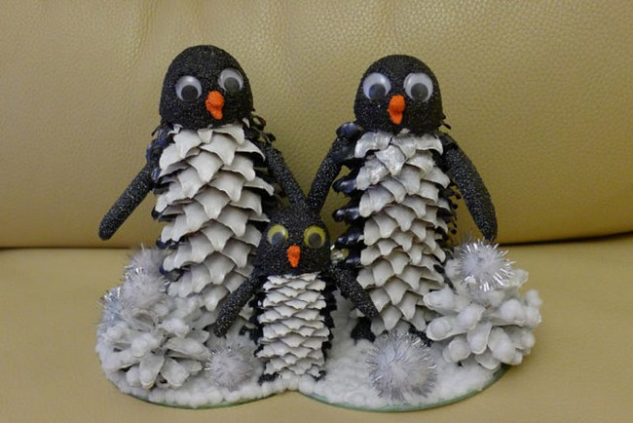
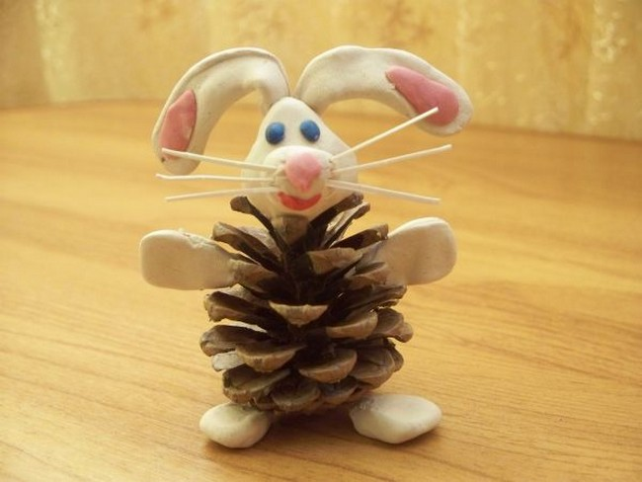

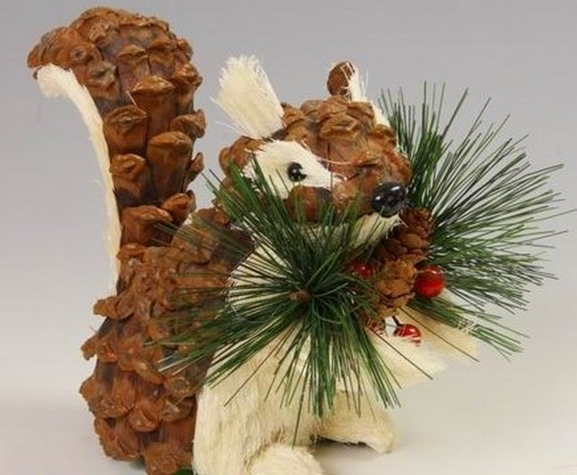
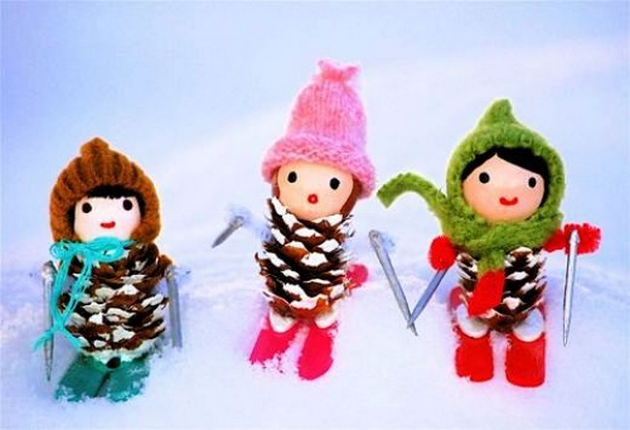

КАРтотека игр
Использование природного материала
для массажа ладоней и пальцев рук детей.
Дорогие друзья! А знаете ли вы, что природный материал можно использовать в качестве оборудования для массажа, который обеспечивает положительное воздействие на здоровье детей.

С помощью грецкого ореха и шишки можно массировать ладони, пальцы, тыльные стороны кистей, а также ступни ног и спины.
Приведем несколько примеров упражнений, которые вы можете проводить со своим чадом.
Я верчу, кручу орех, чтобы стал круглее всех.
По ладошкам, по ступням, по ладошкам наших мам
И по спинкам малышей чтобы стало веселей.
• Прятать орех в плотно сжатой ладони сначала одной, потом другой руки.
• Кончиками пальцев одной руки «ввинчивать» орех в середину ладони другой руки.
• Прокатывать орех по поверхности ладони, лежащей на столе, от кончиков пальцев до запястья.
Скатывать орех с тыльной стороны кисти рук, как с горки.
• Прокатывать орех между ладонями от пальцев к запястью и обратно.
• Раскатывать орех по поверхности стола ладонью кругообразными движениями, как пластилин.
• Удерживать орех между пальцами обеих рук, сложив их в щепоть.
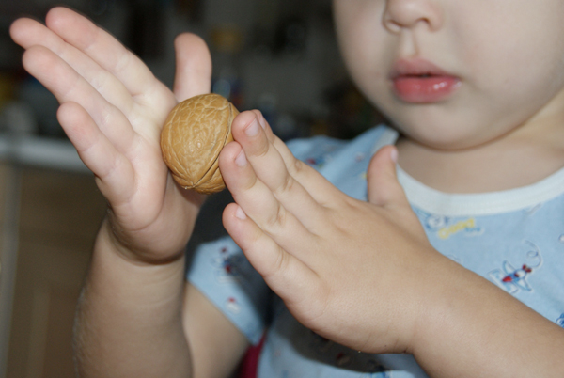
- Прокачу я свой орех по ладоням снизу вверх,
А потом обратно, чтоб стало мне приятно.
- Научился два ореха между пальцами держать.
Это в школе мне поможет буквы ровные писать.
- Три ореха я возьму, между пальцами зажму.
Раз, два, три, четыре, пять, орехи сложно удержать!
• Грецкий орех положить между ладонями, прокатывать его от основания ладони к кончикам пальцев и обратно.
• Грецкий орех положить между ладонями, делать круговые движения, постепенно увеличивая нажим и темп.
• Катать два ореха между ладонями движениями вверх-вниз, по кругу.
• Удерживать два (три) ореха между любыми растопыренными пальцами одной руки, обеих рук.
Два ореха держать в одной руке и вращать одним вокруг другого.

Сильное надавливание шишкой на основание большого пальца, указательного, среднего, мизинца и середину ладони.
Раз, два, три, четыре, пять,
Будем пальчики считать.
Шишке все расскажем,
Пальчики покажем.
Каждый пальчик обойдем,
Снова мы считать начнем
Положить шишку на середину ладони одной руки и под счёт сжимать и разжимать пальцы руки. Затем сменить руку и проделать движения аналогично.
Если, как Мишутка,
Сильным хочешь стать,
Надо в ручке шишку
Сильно-сильно сжать
-Шишки на ладонях обеих рук, одновременно сжимать и разжимать пальцы рук.
- Руку согнуть в локтевом суставе, предплечье – вертикально, пальцы развести в стороны («ёжик»). Шишку перекатываем от запястья большого пальца по боковым сторонам до запястья мизинца и наоборот.
-Руку положить на ровную поверхность ладонью вверх. Шишку перекатываем от локтя до конца мизинца и обратно к локтю, смещая шишку, перекатываем её до конца безымянного пальца и обратно к локтю и т. д., такими движениями по всей ширине руки пройдём до большого пальца и обратно.
- Руку положить на ровную поверхность ладошкой вниз. Шишку перекатываем от локтя до конца большого пальца и обратно, смещаясь параллельно, проходим такими движениями до мизинца по всей ширине руки и обратно.
-Шишку положить между ладонями, делаем круговое движение, постепенно увеличивая нажим и темп.
Мишка с шишкою играет,
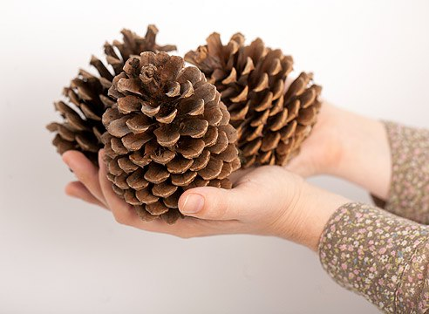
Между лап ее катает.
Медвежата все хохочут,
Шишки лапы им щекочут.
Колются не больно,
Малыши довольны.
Перед проведением игр с природным материалом необходимо:
• мыть руки;
• следить, чтобы руки были здоровыми (без царапин и высыпаний);
• природный материал должен быть чистым, неопасным.
Материал подготовила воспитатель Беляева О. В., основываясь на ресурсы сайта http://www.maam.ru/

